GE Smyle Square US für HWB, m. 1 Tür li 49,2x61,7x40,6cm, Nussbaum

Geberit

Eigenschaften

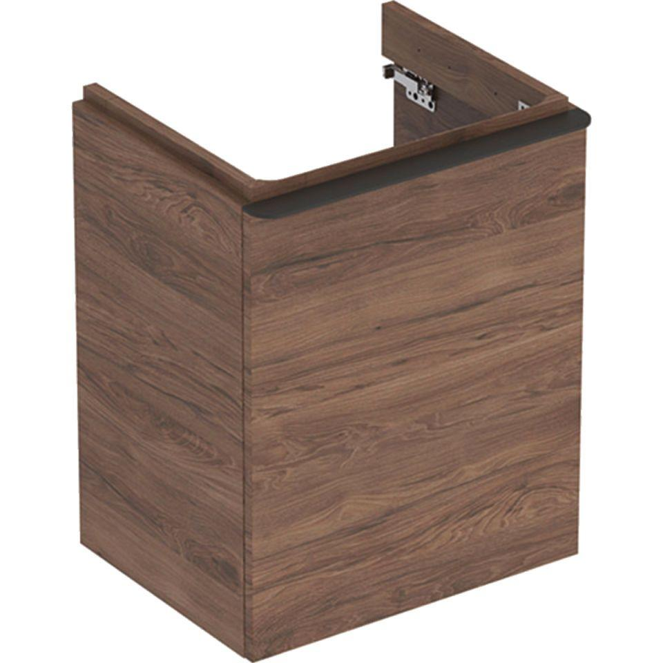

GTIN:

4025416354444

HAN:

500364JR1

Bauteil

Waschtischunterbau

Farbton

Nussbaum

Montageart

Wand

Oberfläche

Melamin Holzstruktur

Werkstoff

Holzspan

Anzahl Türen (gesamt)

1,00

Breite (mm)

492,00

Höhe (mm)

617,00

Tiefe (mm)

406,00

Ausführung Handgriffe

Griff

Anzahl Schwingtüren

1,00

Soft-close

true

Mit Push-to-open control

false